**Муниципальное бюджетное учреждение дополнительного образования**

**«Станция юных техников»**



**Конспект урока**

**на тему:** Работа с конструктором **Робот LEGO WeDo** **1.0** Программирование.

**Подготовила педагог дополнительного образования**

**Богданова Елена Юрьевна**

**Рассказово, 2025**

**I. Актуализация знаний.**

Тема: Работа с конструктором ПервоРобот ЛЕГО. Модель «Танцующие птицы».  
Программирование.  
Цель:научить создавать программы и помочь учащимся испытать модель «Танцующие птицы».  
Задачи:

-построение,  программирование и испытание модели «Танцующие птицы»;  
-узнатьвлияние смены ремня на направление и скорость движения модели   
«Танцующие птицы»;  
- понимание и использование чисел для выражения продолжительности работы мотора в секундах с точностью до десятых долей;  
-общение в устной и письменной форме с использованием соответствующего словаря.  
  
УУД:  
Личностные:  
-осознание своих возможностей в учении;  
- самооценка на основе критериев успешности учебной деятельности.  
Регулятивные универсальные учебные действия:   
- формулировать и удерживать учебную задачу;  
- составлять план и последовательность действий;  
- использовать речь для регуляции своего действия;  
- предвидеть возможности получения конкретного результата при решении задач;  
- осуществлять итоговый и пошаговый контроль по результату;   
- устанавливать соответствие полученного результата поставленной цели;  
- стабилизация эмоционального состояния для решения различных задач.  
Познавательные:  
- поиск и выделение необходимой информации;  
- установление причинно-следственных связей.   
Коммуникативные универсальные учебные действия   
- ставить вопросы,  обращаться за помощью, формулировать свои затруднения;  
- предлагать помощь и сотрудничество.  
  
  
**ХОД ЗАНЯТИЯ**

**I.Оргмомент.**

*Здравствуйте, ребята!*

Я очень рада вас видеть.

Я являюсь руководителем кружка «Легоконструирование» в школе №7, это вы все знаете.Многие из вас уже работали с этим конструктором. А у кого-нибудь дома есть Lego? Какие модели вы из него умеете собирать? На кружке мы с вами тоже собираем различные модели, со многими из них вы знакомы. Давайте на сегодняшнем занятии соберём одну из конструкций. А вот какую? О ней вы узнаете чуть позже…. Надеюсь, что у нас все получится. Желаю удачи!

**II.Определение темы и цели урока.**  
- Ребята, посмотрите внимательно на стол. Вы видите, что лежит перед вами конструктор ПервоРобот ЛЕГО. Вы можете взять его в руки и ещё раз хорошенько рассмотреть.  
- Сегодня мы с вами будем работать над сборкой определённой модели. У каждого их вас есть нетбук. В нём установлена программа и сейчас мы откроем её, чтобы начать выполнение нашего задания. Входим кпрограмму «Lego» на рабочем столе, нам открывается окно, на котором мы познакомимся с деталями конструктора (Их в конструкторе 158), дальше рассмотрим комплекты занятий.

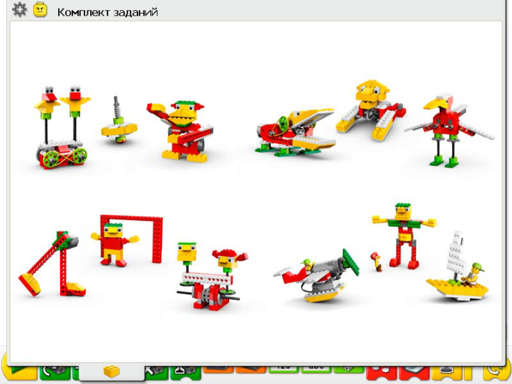

Всего заданий 12,

1. Танцующие птицы( А каких птиц вы знаете? Как вы думаете, когда птицы могут танцевать, почему они это делают?)

2. Умная вертушка (Назовите все вертушки, которые вы знаете… А когда вертушка может быть «умной»? Правильно, когда одна и та же вертушка может крутиться с разной скоростью. Давайте посмотрим слайд.)

3. Обезьянка-барабанщица (Где мы можем увидеть обезьяну, которая барабанит? В цирке, конечно, и в мультфильме. В местах обитания, где живут обезьяны, они вряд ли смогут научиться барабанить).

4. Голодный аллигатор (Кто такие аллигаторы?Где они обитают?)

5. Рычащий лев ( Где живут львы? Конечно же, в Африканских саваннах. А можете воспроизвести рык голодного льва?)

6. Порхающая птица (Вы видели когда-нибудь порхающую птицу?Как это выглядит со стороны, расскажите)

7. Нападающий (Где можно увидеть нападающего, в каких видах спорта?)

8. Вратарь (Ну, кто такие вратари, вы, конечно, знаете. Какая главная задача у вратаря? Правильно, защищать ворота от соперников).

9. Ликующие болельщики (А вы когда-нибудь болели за свои любимые команды?И какие же это команды, из каких видов спорта?)

10. Спасение самолёта (Из любой трудной ситуации возможен выход, даже если самолёт терпит крушение, есть опытный пилот и штурман, которые смогут найти выход из затруднительной ситуации. Тем более, что на земле есть опытные диспетчера, которые контролируют все полёты)

11. Спасение от великана ( Великаны в жизни встречаются? Очень редко. Это отклонение в работе организма. Конечно, чаще они встречаются в сказках. А какие вы знаете сказки, главным героем которых является великан?А какой характер у великанов?)

12. Непотопляемый парусник (В грозу в открытом море очень опасно, тем более, что такое лёгкое судёнышко, как парусник, легко потопить одной большой волной. Но наш парусник из конструктора «Лего» непотопляемый, он легко переносит все невзгоды, сражается с волнами и героически переносит все удары стихии)

Перед вами компьютер, в котором вы можете, кликнув левой кнопкой мышки по любой понравившейся модели, увидеть видеоролик, просмотрев который, мы можем понять, как будет выглядеть наша модель, как она двигается, для этого.

Двигаемся дальше и сейчас можем рассмотреть порядок сборки модели, которую мы сегодня будем собирать.

**Это модель называется «Танцующие птицы».**  
  
(Посмотрели видеоролик «Танцующие птицы».)

**2. Практическая работа.**

Соберём эту модель, следуя пошаговой инструкции внизу экрана. Кто сомневается, сможет ли он самостоятельно собрать эту модель, я на большом экране буду дублировать ваши действия, если что-то будет вам непонятно, спрашивайте меня.

**(Пошагово собираем модель «Танцующие птицы»)**

-Трудно ли было создавать эту модель?   
- Что вам помогало в работе?  
  
-  Модель называется «Танцующие птицы». Что же надо сделать, чтобы птички затанцевали и запели? (Показ образца, собранного заранее, с составленной для него программы.)

**3. Практическая работа: разработка алгоритма для робота.**

Цель:

- научиться создавать программу и испытать модель «Танцующие птицы»;  
(Знакомство с рабочим полем и названием Блоков на палитре.)

Приступаем к следующему этапу нашего проекта – создание программы. Перед вами рабочее поле  внизу расположена Палитра.  Палитра может быть сокращенной и полной. Слева внизу нажали треугольник. В Палитре представлены все Блоки для создания программы. Блоки – это знаки.  
Познакомимся с Блоками:  
- начало  
-мотор по часовой стрелке (покажите руками)  
- мотор против часовой стрелки (покажите руками)  
- мощность мотора(до числа 10)  
-выключить мотор  
- выключить мотор на..  
- датчик наклона  
- датчик расстояния  
- число  
- текст  
- случайное число  
- воспроизведение (звук)  
- экран  
- ждать   
- цикл(повторяется бесконечно)  
  
**4. Составление программы.**   
-Создадим для своих танцующих птиц программу их вращения. Как?  
1) Программное обеспечение конструктора  ПервоРобот ЛЕГО предназначено для создания программ путем перетаскивания Блоков из Палитры на рабочее поле и их встраивания в цепочку программы.  Образец.  
2) Перетаскивания Блоков из Палитры на рабочее поле:  
начало,   
мотор по часовой стрелке,   
мощность мотора - 10  
мотор по часовой стрелке,   
  
**5.Испытание модели.**

Нажмите на Блок «Начало»   
Нажмите кнопку Стоп (красный квадрат), чтобы остановить выполнение программы и работу мотора.  
  
- Птички вращаются. Но ведь танцевать лучше под музыку.  
Продолжим:  
звук  - 19  
экран - 1(небо), 2 (луг), 14(цветы)  
  
Нажмите на Блок «Начало»   
Нажмите кнопку Стоп (красный квадрат), чтобы остановить выполнение программы и работу мотора.  
  
**6.Цикл.**  
- Птички не поют длительное время. Для этого нужен ещё один значок – Блок «Цикл»(периодичность)



  
  
**7.Изменения в модели.**

- Можно ли ещё изменить работу модели «Танцующие птицы»?  
Для этого надо знать, что приводит птиц в движение.  
- Знаете ли вы,  что приводит птиц в движение? (Система шкивов и ремней – ременная передача).  
- Чтобы модель работала лучше движению шкивов и ремней ничего не должно мешать.  
- Вы можете изменить направление движения птиц, используя другие ремни и шкивы.  
- Как у вас вращались птицы? (В одном направлении).  А у меня?   
- Почему у меня птицы вращаются в разные стороны?  
– Как изменить направление вращения одного из шкивов на противоположный? (Перекрестный ремень)  
- Как сделать, чтобы одна птица вращалась быстрее?  (Заменить один из шкивов меньшего размера – диаметр).

  
**7. Рефлексия.**  
- Подведем итог нашей работы.   - Какую цель мы ставили?  
- Достигли ли мы этой цели?- Остались вы довольнысделанной работой?  
- Кто оценивает свою работу на высоком уровне? (Все понял и может научить другого).  
- Кто сомневается?  
- Скажите, а где можно использовать эту модель?  (Спектакль, игра).  
8. Давайте определим дальнейшую нашу работу. Вернемся к комплекту заданий.  
- Какую бы модель вам хотелось посмотреть в действии?

Я подготовила вам карточки, ответьте на них письменно, что вы поняли по движению ремней и шкивов, использованных в нашей модели.

|  |  |  |
| --- | --- | --- |
| Ременная передача | Как крутится птица 1 | Как крутится птица 2 |
|  |  |  |
|  |  |  |
|  |  |  |

H:\с флешки\школьный логотип.pngСегодня на уроке вы хорошо поработали, спасибо.